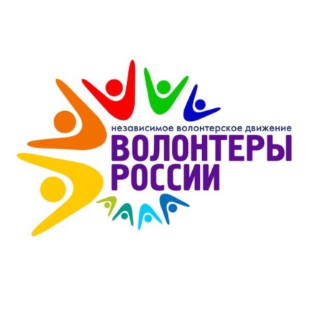 Помогать – легко!

5 декабря в России уже шестой год подряд отмечается день волонтёра. Праздник был учреждён Указом Президента России 27 ноября 2017 года. Учреждению праздника предшествовала длительная история развития волонтёрского движения в России, а выбор даты пал на день, когда отмечается Международный день добровольцев во имя экономического и социального развития, установленный в 1985 году по решению Генеральной Ассамблеей ООН.
Начиная с 2000-х годов популярность волонтёрского движения в России постоянно растёт. Важным этапом развития волонтёрских проектов стали Олимпийские и Паралимпийские игры в Сочи в 2014 году, чемпионаты мира по футболу 2018 и 2021 годах. В этих мероприятиях участвовали 25 тысяч, 8 тысяч, 15 и 11 тысяч добровольцев. А также, более 25 тысяч добровольцев волонтёрского движения в России не остались в стороне при поведении в 2021 году масштабного мероприятия, Всероссийской переписи населения 2020 года.
По данным статистического наблюдения за деятельностью социально ориентированных некоммерческих организаций в Удмуртской Республике в 2021 году средняя численность добровольцев (волонтеров) составила более 6 тысяч человек. По сравнению с 2020 годом их число выросло на 7%.
По результатам выборочного обследования рабочей силы, в третьем квартале текущего года волонтерской деятельностью занималось более 12 тысяч жителей республики в возрасте 15 лет и старше, а в течение последних 12 месяцев их число составило почти 25 тысяч человек.
Волонтер – это не работа, не хобби, не увлечение – это призвание. «Помогать легко» - улыбаясь, говорят волонтеры.

